DGL2000 støvlekatalog
Gældende for 2013
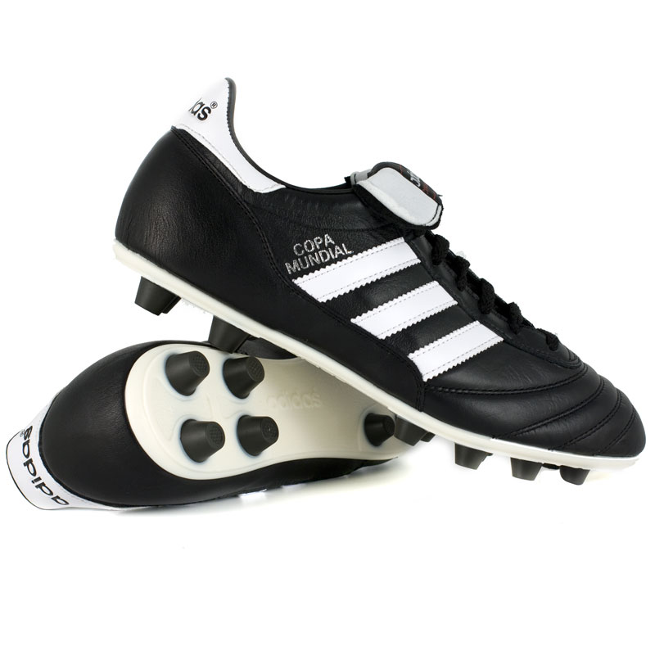

Indholdsfortegnelse

Forord 1
Puma Esito Classic 2
Puma King FG 3
Puma King SG 4
Nike TiempoMystic FG 5
Nike – CTR360. 6
Nike – Mercurial 7
Addidas CopaMundial FG 8
Addidas Would Cup SG 9
Benskinne ”Uhlsport Vyper” 10
Select Varmebukser 11

Forord

Dette katalog er henvendt til DGL2000 spillere. Alle spillere i DGL2000 kan benytte sig af katalogets tilbud. Gennem DGL2000 kan der kun bestilles produkter der er vist i dette katalog.

Nike:
DGL2000 spillere tilbydes 20% rabat på alle Nike støvler der er i Sportigans sortiment. Ønskes der køb af en Nike støvle, sendes forespørgselen til Materialechefen, der retter henvendelse til Sportigan. Kontroller så vidt muligt gerne selv i andre Sportigan butikker, om din ønskede støvle indgår i Sportigan sortiment og prøve størrelser af. Se sidst i katalog for eksempler.

Bestilling og levering:
Bestilling foregår til materialechefen på e-mail: cm.munkholm@gmail.com
Leveringen sker til træning, hvor materialechefen vil overdrage din bestilling. Leveringstid kan forventes at være omkring 10 dage, alt efter om Sportigan har produktet på lager eller ej.

Betaling:
Betalingen skal ske til DGL konto: Reg. Nr.: 7650 Konto Nr.: 2718752. Skriv i kommentarfelt ”Navn – Støvler”. Betalingen sker ved bestilling af støvler.

Reklamation:
Skulle der være reklamationer i forhold til støvler eller andet materiale købt hos Sportigan gennem DGL2000, afleveres genstanden til Materialechefen som sørger for videre reklamation.
Husk kvittering!

Regler for brug af aktier til støvlekøb:
4-6 aktier = 100 kr. per solgt aktie til støvler eller gratis træningssæt
7 og derover = 75 kr. per solgt aktie til støvler
Dvs. Sælger du 5 aktier, har du 200 kr. Rabat på støvler vist i kataloget/Nike eller træningssæt.
Sælger du 8 aktier, har du 450kr. Rabat på støvler i vist i kataloget/Nike eller gratis træningssæt og 150 kr. rabat på støvler vist i kataloget/Nike.

HUSK, din aktie-rabat gælder selvfølgelig også på katalogets priser.

Og sørg nu for, at prøve størrelser af inden du bestiller, så vi ikke skal sende støvler frem og tilbage hele tiden!!

Puma Esito Classic

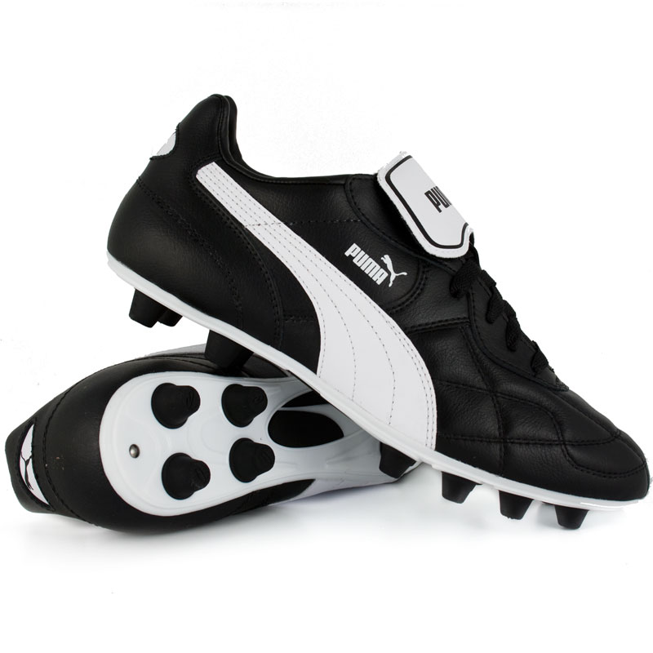

Vejledende pris: 500 kr.
DGL200 pris: 380 kr.
Pris ved salg af 6 aktier: 80 kr.

Puma King FG

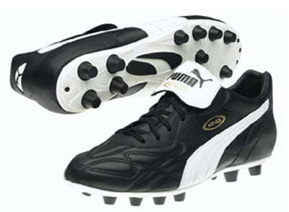
Vejledende pris: 1.000 kr.
DGL2000 pris: 750 kr.
Pris ved salg af 6 aktier: 450 kr.

Puma King SG

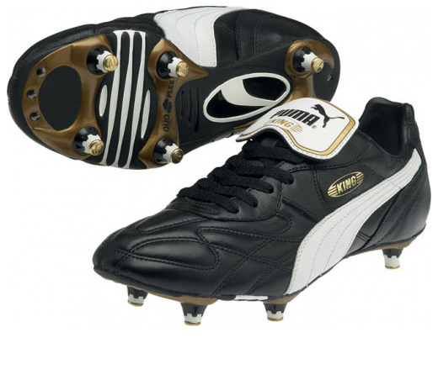
Vejledende pris: 1.100 kr.
DGL2000 pris: 750 kr.
Pris ved salg af 6 aktier: 450 kr.

Nike TiempoMystic FG

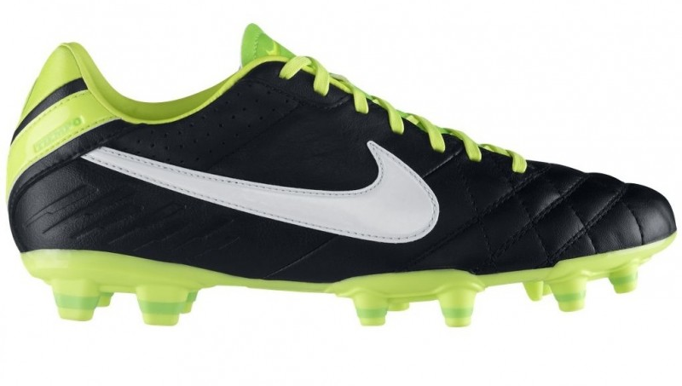
Vejledende pris: 650 kr.
DGL2000 pris: 510 kr.
Pris ved salg af 6 aktier: 210kr.

Nike – CTR360.
Aftalen med Sportigan betyder, at alle DGL spillere kan nyde godt af en 20% rabat på alle Nike støvler der er i Sportigans sortiment. Der skal gøres opmærksom på, at sortimentet kan variere. Eftersom vi har aftale med to butikker betyder det, at det ikke er sikkert at lige den støvle du har forelsket dig i, i en anden Sportigan butik, er til rådighed gennem DGL. Hør os dog ad, og vi ser om vi ikke kan finde dig en løsning.

- Pt. er bl.a. disse på lager.

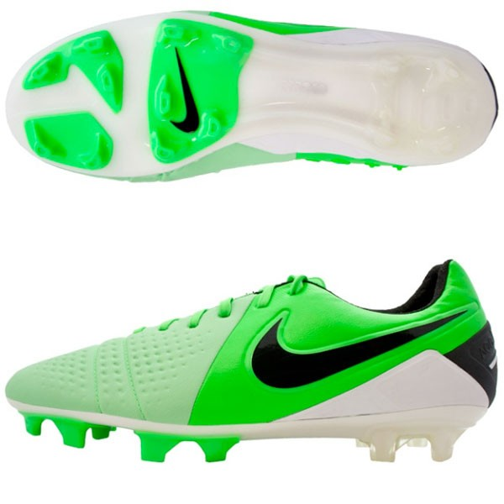

Vejledende pris: 1499,- kr.
DGL2000 pris: 1200 kr.
Pris ved salg af 6 aktier: 900 kr.

Nike – Mercurial
Pt. er bl.a. disse på lager

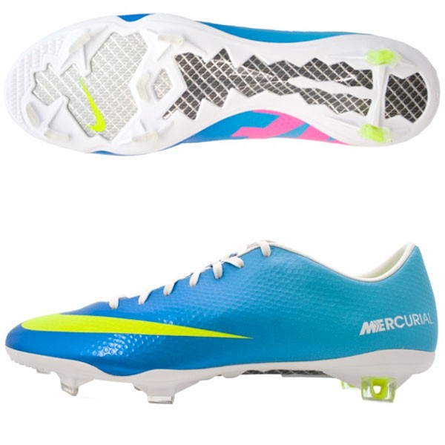

Vejledende pris: 1899,- kr.
DGL2000 pris: 1520 kr.
Pris ved salg af 6 aktier: 1220 kr.

Addidas CopaMundial FG

Vejledende pris: 1.100 kr.
DGL2000 pris: 750 kr.
Pris ved salg af 6 aktier: 450 kr.

Addidas Would Cup SG

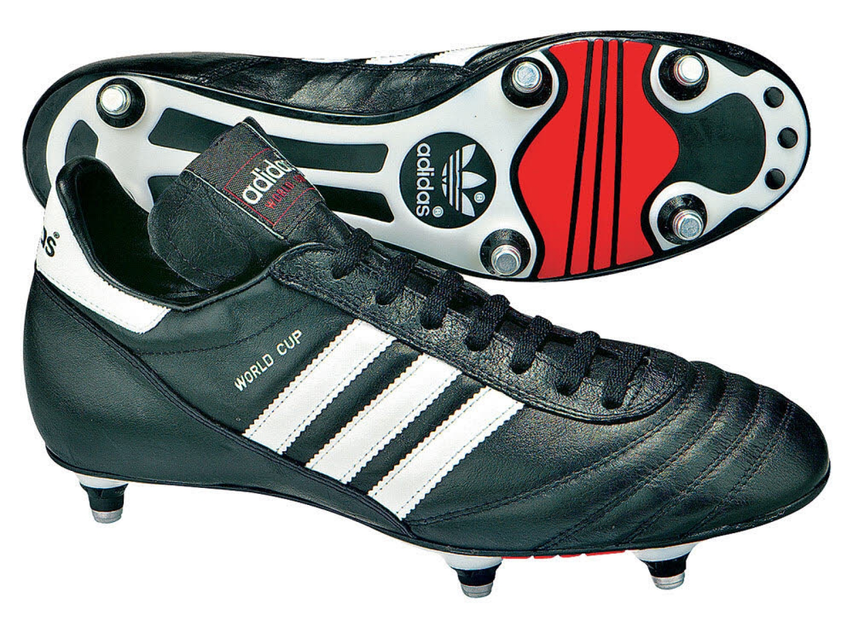
Vejledende pris: 1.200 kr.
DGL2000 pris: 1.000 kr.
Pris ved salg af 6 aktier: 700

Benskinne ”Uhlsport Vyper”

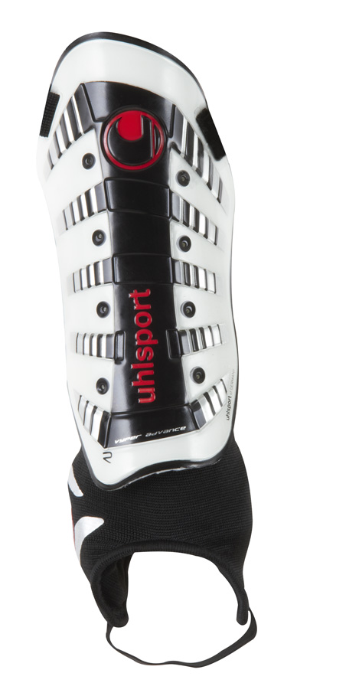

Vejledende pris: 350 kr.
DGL2000 pris: 175 kr.
Pris ved salg af 6 aktier: GRATIS

Select Varmebukser
(Kan vendes – er rød indvendig)

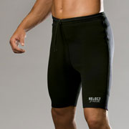

Vejledende salgspris: 400
DGL2000 Pris: 320
Pris ved salg af 6 aktier: 20 kr.

